Deuxième partie

21) Afficher le nom du salarié, son département, son salaire, le salaire moyen de son département
22) Afficher le nom du salarié, son salaire, son classement au niveau des salaires de son département.
Les salariés au salaire identique auront le même classement.
Il ne doit pas exister de trous dans le classement, ctd. si 2 salariés ont le même salaire, ils auront
la même position .
Par exemple, si scott et ford ont le même salaire et leur salaire et le deuxième salaire du département
....
scott 3000 2
ford 3000 2
....

et celui qui vient après aura la position précédente +1.

3

23) Afficher le nom du salarié, son salaire, son département, le salaire précédant, le salaire suivant, trié en ordre croissant des salaires

24) Afficher le nom du salarié, la somme des salaires au niveau de son département et le grand total (ctd. la somme de tous les salaires)

25) Donnez les commandes sql et sqlplus qui affichent le rapport suivant:

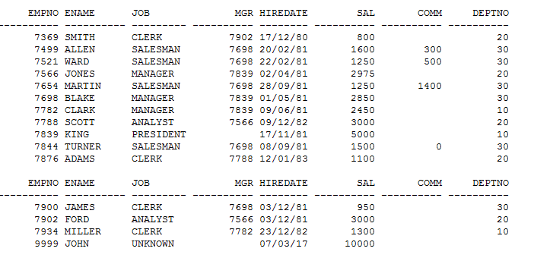

25) Donnez les commandes sql et sqlplus qui affichent le rapport suivant:

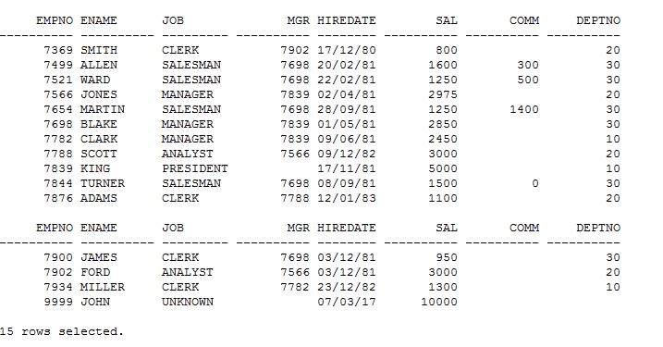

26) Donnez les commandes sql et sqlplus qui affichent le rapport suivant:

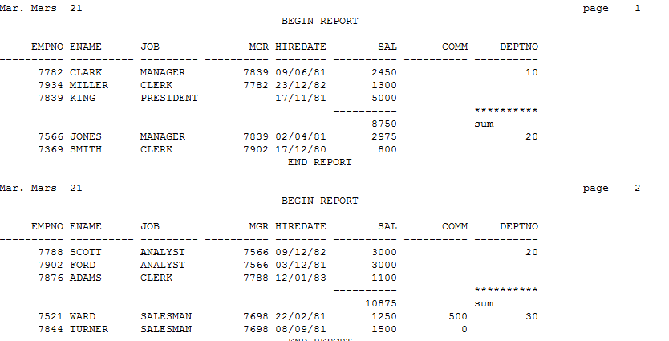

etc.

27) Donnez les commandes sql et sqlplus qui affichent le rapport suivant:

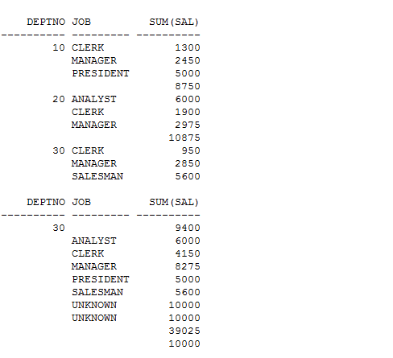

28) Donnez les commandes sql et sqlplus qui affichent le rapport suivant:

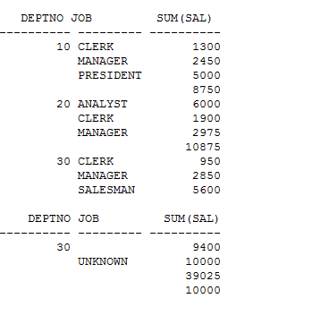

29) Afficher le nom du salarié, son salaire, et la moyenne mobile des salaires en prenant les deux salariés embauchés précédemment

30) Afficher le nom du salarié, son salaire, et la moyenne mobile des salaires en prenant les salariés embauchés dans les 90 jours précédents

